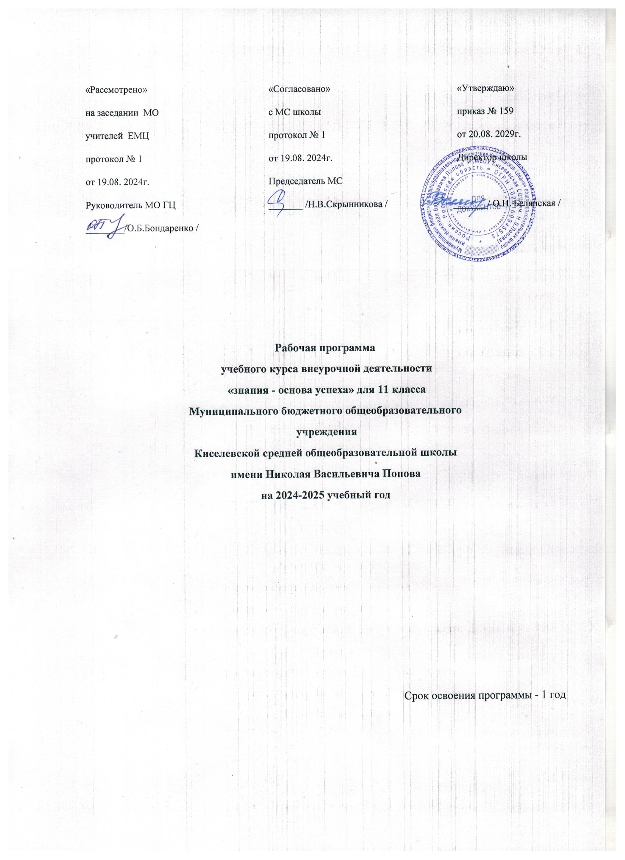

Пояснительная записка
Нормативно-правовые документы
Рабочая программа внеурочной деятельности кружка «Знания – основа успеха» для учащихся 11 класса разработана в соответствии с:
1. Федеральной образовательной программа среднего общего образования 2024 года;
2.Учебного плана МБОУ Киселёвской СОШ имени Н.В.Попова на 2024-2025 уч.год;
Цели и задачи программы
Курс «Знания – основа успеха» изучается на уровне среднего общего образования в качестве внеурочной деятельности.
Курс обращен к старшим школьникам, будущим выпускникам. Самореализация – это процесс и результат осуществления, реализации человеком своих жизненных сил, возможностей и способностей, своего предназначения в процессе своей жизни, в своей судьбе.
Программа курса выбрана не случайно. Самореализация составляет сущность жизни, является важнейшей стороной человеческого счастья. Потребность в ней заложена в человеке природой, в процессе развития она проявляется в форме интересов, стремлений, ценностных ориентации и социальных установок, целей жизни. Это стремление к самореализации, еще не имеющей завершения, называют самоактуализацией.
Одиннадцатиклассники уже живут этим ближайшим будущим, связывая его с выбранной профессией, Человека и Гражданина. Социально важными качествами в современных условиях становятся предприимчивость, конкурентоспособность, деловитость. Обостряются требования ко всем трем сторонам социализации личности (социальной адаптации, автономизации и социальному закаливанию).
Развитие социальной компетентности учащихся, воспитание гармонично развитой личности, способной к саморазвитию и самосовершенствованию, эффективному функционированию в обществе. Все это даст возможность на разных возрастных этапах становления личности способствовать развитию индивида как субъекта психической активности, способного брать на себя ответственность, самостоятельно ставить перед собой цель и находить пути их достижения, адаптироваться к жизни в сложных современных условиях.
Курс «Знания – основа успеха» готовит юношей и девушек к важнейшим социальным ролям, в которых будет реализоваться положительная программа послешкольной жизни – ролям труженика, семьянина и гражданина.
Описание места кружка в учебном плане.
Данная рабочая программа рассчитана на 1 год обучения. Занятия проводятся 1 раз в неделю. В соответствии с учебным планом МБОУ Киселевской СОШ им. Н.В. Попова иучебным календарным графиком школы в 11 классе – 34 учебные недели, т.е. на реализацию программы кружка «Знания – основа успеха » предусмотрено 34 занятия. Фактическое количество занятий за год составляет-33 занятия. Реализация за счет уплотнения программы
Методы обучения:
- фронтальный;
- парный;
- индивидуальный;
- коллективный.
Технологии обучения:
- игровая;
- личностно-ориентированная; - технология разноуровневого обучения;
-развивающее обучение;
-технология обучения в сотрудничестве; коммуникативная технология.
Выбор технологий и методик обусловлен необходимостью дифференциации и индивидуализации обучения в целях развития универсальных учебных действий и личностных качеств школьника.
Формы проведения занятий: - лекции, - беседы; - конкурсы; - викторины; - экскурсии - практические занятия с элементами игр и игровых элементов, дидактических и раздаточных материалов, пословиц и поговорок, считалок, рифмовок, ребусов, кроссвордов, головоломок, сказок; - анализ и просмотр текстов; - самостоятельная работа (индивидуальная и групповая) по работе с разнообразными словарями, различными источниками информации. Интерес учащихся поддерживается внесением творческого элемента в занятия: самостоятельное составление кроссвордов, шарад, ребусов

